评价报告网上公示表
项目编号： 预评价设计专篇 控制效果评价现状评价定期检测日常检测
项目名称 | 甘肃银海生物肥料科技有限公司职业病危害现状评价报告
项目简介 | 甘肃银海生物肥料科技有限公司成立于2013年05月22日，注册资本为1000万元人民币，公司坐落在甘肃省甘肃省平凉市庄浪县朱店镇孔沟村，是集有机肥料、生物有机肥料、生产及销售为一体的现代化新型企业
行业类别 | （C）制造业（26）化学原料和化学制品制造业（262）肥料制造
项目组长 | 洪江 | 报告审核人 | 蒋陕峰
质量负责人 | 韩炜烨 | 技术负责人 | 成晓琦
项目组成员 | 赵学仕、廖宇飞
采样时间 | 2023.04.14-16
报告提交时间 | 2023.04.26
影像资料 | 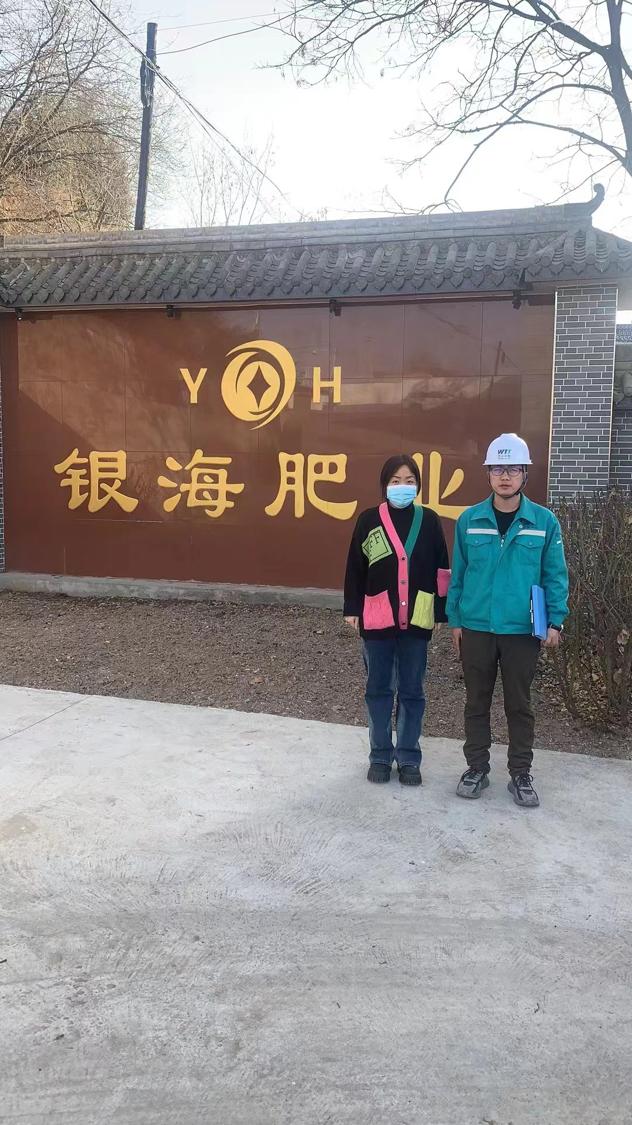
备注

